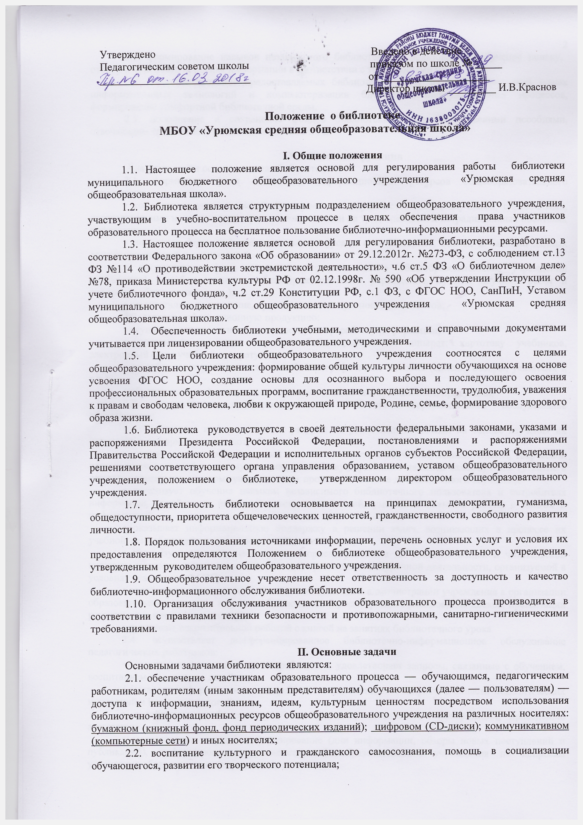2.3. формирование навыков независимого библиотечного пользователя: обучение поиску, отбору и критической оценке информации в соответствии с требованиями ФГОС;
2.4. совершенствование предоставляемых библиотекой услуг на основе внедрения новых информационных технологий и компьютеризации библиотечно-информационных процессов, формирование комфортной библиотечной среды.
2.5. пополнение и сохранение фондов библиотеки учебно-методическими пособиями, отвечающим требованиям реализации новых ФГОС.

III. Основные функции
Для реализации основных задач библиотека:
3.1. формирует фонд библиотечно-информационных ресурсов общеобразовательного учреждения:
• комплектует универсальный фонд учебными, художественными, научными, справочными, педагогическими и научно-популярными документами на традиционных и нетрадиционных носителях информации;
• пополняет фонд информационными ресурсами сети Интернет, базами и банками данных других учреждений и организаций;
• аккумулирует фонд документов, создаваемых в общеобразовательном учреждении (публикаций и работ педагогов общеобразовательного учреждения, лучших научных работ и рефератов обучающихся и др.);
• осуществляет размещение, организацию и сохранность документов;
3.2. создает информационную продукцию:
• осуществляет аналитико-синтетическую переработку информации;
• организует и ведет справочно-библиографический аппарат: картотеку учебников, электронный фонд учебной литературы;.
• разрабатывает рекомендательные библиографические пособия (списки, обзоры, указатели и т.п.);
• обеспечивает информирование пользователей об информационной продукции;
3.3. осуществляет дифференцированное библиотечно-информационное обслуживание обучающихся:
• предоставляет информационные ресурсы на различных носителях на основе изучения их интересов и информационных потребностей;
• создает условия для реализации самостоятельности в обучении, познавательной, творческой деятельности с опорой на коммуникацию; способствует развитию навыков самообучения (участие в сетевых олимпиадах, телекоммуникационных проектах в системе дистанционного обучения);
• организует обучение навыкам независимого библиотечного пользователя и потребителя информации, содействует интеграции комплекса знаний, умений и навыков работы с книгой и информацией;
• оказывает информационную поддержку в решении задач, возникающих в процессе их учебной, самообразовательной и досуговой деятельности;
• организует массовые мероприятия, ориентированные на развитие общей и читательской культуры личности, оказывает содействие при организации внеурочной деятельности, организуемой в условиях реализации ФГОС;
• содействует членам педагогического коллектива и администрации учреждения в организации образовательного процесса и досуга обучающихся (просмотр видеофильмов, CD-дисков, презентации развивающих компьютерных игр);
• руководит воспитательной работой с книгой на занятиях библиотечного урока
3.4. осуществляет дифференцированное библиотечно-информационное обслуживание педагогических работников:
• выявляет информационные потребности и удовлетворяет запросы, связанные с обучением, воспитанием и здоровьем детей;
• выявляет информационные потребности и удовлетворяет запросы в области педагогических инноваций и новых технологий;
• содействует профессиональной компетенции, повышению квалификации, проведению аттестации;
• осуществляет текущее информирование (дни информации, обзоры новых поступлений и публикаций), информирование руководства общеобразовательного учреждения по вопросам управления образовательным процессом;
• поддерживает деятельность педагогических работников в области создания информационных продуктов (документов, баз данных, Web-страниц и т.п.);
• способствует проведению занятий по формированию информационной культуры; является базой для проведения практических занятий по работе с информационными ресурсами;
3.5. осуществляет дифференцированное библиотечно-информационное обслуживание родителей (иных законных представителей) обучающихся:
• удовлетворяет запросы пользователей и информирует о новых поступлениях в библиотеку, в том числе способствующих реализации ФГОС;
• консультирует по вопросам организации семейного чтения, знакомит с информацией по воспитанию детей;
• консультирует по вопросам учебных изданий для обучающихся.
3.5. осуществляет дифференцированное библиотечно-информационное обслуживание родителей (иных законных представителей) обучающихся:
• удовлетворяет запросы пользователей и информирует о новых поступлениях в библиотеку, в том числе способствующих реализации ФГОС;
• консультирует по вопросам организации семейного чтения, знакомит с информацией по воспитанию детей;
• консультирует по вопросам учебных изданий для обучающихся.
3.6. Осуществляет размещение, организацию и сохранность документов в соответствии с Федеральным законом от 25.07.2002 г. № 114-ФЗ «О противодействии экстремистской деятельности, согласно которому на территории Российской Федерации запрещается издание и распространение печатных, аудио-, аудиовизуальных и иных материалов, содержащих хотя бы один из признаков, предусмотренных частью первой статьи 1 Федерального закона от 25 июля 2002 г. № 114-ФЗ «О противодействии экстремистской деятельности».
В библиотеке не допускается наличия экстремистских материалов, а именно предназначенных для обнародования документов либо информации на иных носителях, призывающих к осуществлению экстремистской деятельности либо обосновывающих или оправдывающих необходимость осуществления такой деятельности, в том числе труды руководителей национал-социалистской рабочей партии Германии, фашистской партии Италии, публикации, обосновывающих или оправдывающих национальное и (или) расовое превосходство либо оправдывающих практику совершения военных или иных преступлений, направленных на полное или частичное уничтожение какой-либо этнической, социальной или религиозной группы.
Кроме того, к таким материалам, в соответствии со ст. 13 Федерального закона от 25.07.2002 г. № 114-ФЗ относятся:
- официальные материалы запрещенных экстремистских организаций;
- материалы, авторами которых являются лица, осужденные в соответствии с международно-правовыми актами за преступления против мира и человечества и содержащие признаки, предусмотренные частью первой статьи 1 настоящего Федерального закона;
- любые иные, в том числе анонимные, материалы, содержащие признаки, предусмотренные частью первой статьи 1 настоящего Федерального закона. В помещении библиотеки размещается Федеральный список экстремистской литературы, запрещенной к распространению на территории Российской Федерации

IV. Организация деятельности библиотеки
4.1.. Наличие укомплектованной библиотеки в общеобразовательном учреждении, реализующей ФГОС, обязательно.
4.2. Структура библиотеки школы, включает в себя абонемент.
4.3. Библиотечное обслуживание осуществляется на основе библиотечно-информационных ресурсов в соответствии с учебным и воспитательным планами общеобразовательного учреждения, программами, проектами и планом работы библиотеки.
4.4. Платных услуг библиотека не предоставляет.
4.5. Денежные средства за сданную библиотекой макулатуру расходуются на улучшение материально-технической базы библиотеки, подписку профессиональных изданий, комплектование фонда документов.
4.6. В целях обеспечения модернизации библиотеки в условиях информатизации образования, перехода на новые ФГОС и в пределах средств, выделяемых учредителем, общеобразовательное учреждение обеспечивает библиотеку:
• необходимым помещением в соответствии с положениями СанПиН;
• современной электронно-вычислительной, телекоммуникационной и копировально-множительной техникой и необходимыми программными продуктами;
• ремонтом и сервисным обслуживанием техники и оборудования библиотеки;
• библиотечной техникой и канцелярскими принадлежностями.
4.7. Общеобразовательное учреждение создает условия для сохранности аппаратуры, оборудования и имущества библиотеки.
4.8. Ответственность за систематичность и качество комплектования основного фонда библиотеки, комплектование учебного фонда в соответствии с федеральными перечнями учебников и учебно-методических изданий, создание необходимых условий для деятельности библиотеки несет руководитель общеобразовательного учреждения в соответствии с уставом учреждения.
4.9. Режим работы библиотеки определяется библиотекарем в соответствии с правилами внутреннего распорядка общеобразовательного учреждения. При определении режима работы библиотеки предусматривается выделение:
• 1 часа рабочего времени ежедневно на выполнение внутри библиотечной работы;
• одного раза в месяц — санитарного дня, в который обслуживание пользователей не производится;
• не менее одного раза в месяц — методического дня.
4.10. В целях обеспечения рационального использования информационных ресурсов в работе с детьми и юношеством библиотека общеобразовательного учреждения взаимодействует с библиотеками Министерства культуры Российской Федерации.

V. Управление. Штаты
5.1. Управление библиотекой осуществляется в соответствии с законодательством Российской Федерации, субъектов Российской Федерации и уставом общеобразовательного учреждения.
5.2. Общее руководство деятельностью библиотеки осуществляет руководитель общеобразовательного учреждения.
5.3. Руководство библиотекой осуществляет библиотекарь, который несет ответственность в пределах своей компетенции перед руководителем общеобразовательного учреждения, обучающимися, их родителями (иными законными представителями) за организацию и результаты деятельности библиотеки в соответствии с функциональными обязанностями, предусмотренными квалификационными требованиями, трудовым договором и уставом общеобразовательного учреждения.
5.4. Библиотекарь назначается руководителем общеобразовательного учреждения, является членом педагогического коллектива и входить в состав педагогического совета общеобразовательного учреждения.
5.5. Методическое сопровождение деятельности библиотеки обеспечивает специалист (методист) по учебным фондам и школьным библиотекам органа управления образованием.
5.6. Библиотекарь разрабатывает и представляет руководителю общеобразовательного учреждения на утверждение следующие документы:
а) положение о библиотеке, правила пользования библиотекой;
б) планово-отчетную документацию;
в) технологическую документацию.
5.7. Порядок комплектования штата библиотеки общеобразовательного учреждения регламентируется его уставом.
5.8. Штат библиотеки включает 0,5 ставки должности библиотекаря.
5.9. На работу в библиотеку принимаются лица, имеющие необходимую профессиональную подготовку, соответствующую требованиям квалификационной характеристики по должности и полученной специальности, подтвержденную документами об образовании.
5.10. Работники библиотек могут осуществлять педагогическую деятельность. Совмещение библиотечно-информационной и педагогической деятельности осуществляется работником библиотеки только на добровольной основе.
5.11. Трудовые отношения работников библиотеки и общеобразовательного учреждения регулируются трудовым договором, условия которого не должны противоречить законодательству Российской Федерации о труде.

VI. Права и обязанности библиотеки
6.1. Работники библиотек имеют право:
а) самостоятельно выбирать формы, средства и методы библиотечно-информационного обслуживания образовательного и воспитательного процессов в соответствии с целями и задачами, указанными в уставе общеобразовательного учреждения и положении о библиотеке общеобразовательного учреждения;
б) проводить в установленном порядке факультативные занятия, уроки и кружки библиотечно-библиографических знаний и информационной культуры;
в) определять источники комплектования информационных ресурсов;
г) изымать и реализовывать документы из фондов в соответствии с инструкцией по учету библиотечного фонда;
д) определять в соответствии с правилами пользования библиотекой общеобразовательного учреждения, утвержденными руководителем общеобразовательного учреждения, и по согласованию с родительским комитетом производить компенсацию ущерба, нанесенного пользователями библиотеки;
е) вносить предложения руководителю общеобразовательного учреждения по совершенствованию оплаты труда, в том числе надбавок, доплат и премирования работников библиотеки за дополнительную работу, не входящую в круг основных обязанностей работников библиотеки; по компенсационным мероприятиям, связанным с вредными условиями труда (библиотечная пыль, превышение норматива работы на компьютере, оплату за компьютеры).
ж) участвовать в управлении общеобразовательным учреждением в порядке, определяемом уставом этого учреждения;
з) иметь ежегодный отпуск 28 календарных дней и дополнительный оплачиваемый отпуск в соответствии с коллективным договором между работниками и руководством общеобразовательного учреждения или иными локальными нормативными актами;
и) быть представленными к различным формам поощрения, наградам и знакам отличия, предусмотренным для работников образования и культуры;
к) участвовать в соответствии с законодательством Российской Федерации в работе библиотечных ассоциаций или союзов.
6.2. Работники библиотек обязаны:
а) обеспечить пользователям возможность работы с информационными ресурсами библиотеки;
б) информировать пользователей о видах предоставляемых библиотекой услуг;
в) обеспечить научную организацию фондов и каталогов;
г) формировать фонды в соответствии с утвержденными федеральными перечнями учебных изданий, требованиям ФГОС, образовательными программами общеобразовательного учреждения, интересами, потребностями и запросами всех категорий пользователей;
д) совершенствовать информационно-библиографическое и библиотечное обслуживание пользователей;
е) обеспечивать сохранность использования носителей информации, их систематизацию, размещение и хранение;
ж) обеспечивать режим работы в соответствии с потребностями пользователей и работой общеобразовательного учреждения;
з) отчитываться в установленном порядке перед руководителем общеобразовательного учреждения;
и) повышать квалификацию.

VII. Права и обязанности пользователей библиотеки
7.1. Пользователи библиотеки имеют право:
а) получать полную информацию о составе библиотечного фонда, информационных ресурсах и предоставляемых библиотекой услугах;
б) пользоваться справочно-библиографическим аппаратом библиотеки;
в) получать консультационную помощь в поиске и выборе источников информации;
г) получать во временное пользование на абонементе и в читальном зале печатные издания, аудиовизуальные документы и другие источники информации;
д) продлевать срок пользования документами;
е) получать тематические, фактографические, уточняющие и библиографические справки на основе фонда библиотеки;
ж) получать консультационную помощь в работе с информацией на нетрадиционных носителях при пользовании электронным и иным оборудованием;
з) участвовать в мероприятиях, проводимых библиотекой;
и) обращаться для разрешения конфликтной ситуации к руководителю общеобразовательного учреждения.
7.2. Пользователи библиотеки обязаны:
а) соблюдать правила пользования библиотекой;
б) бережно относиться к произведениям печати (не вырывать, не загибать страниц, не делать в книгах подчеркиваний, пометок), иным документам на различных носителях, оборудованию, инвентарю;
в) поддерживать порядок расстановки документов в открытом доступе библиотеки, расположения карточек в каталогах и картотеках;
г) пользоваться ценными и справочными документами только в помещении библиотеки;
д) убедиться при получении документов в отсутствии дефектов, а при обнаружении проинформировать об этом работника библиотеки. Ответственность за обнаруженные дефекты в сдаваемых документах несет последний пользователь;
е) расписываться в читательском формуляре за каждый полученный документ (исключение: обучающиеся 1—4 классов);
ж) возвращать документы в библиотеку в установленные сроки;
з) заменять документы библиотеки в случае их утраты или порчи им равноценными;
и) полностью рассчитаться с библиотекой по истечении срока обучения или работы в общеобразовательном учреждении.
7.3. Порядок пользования библиотекой:
а) запись обучающихся общеобразовательного учреждения в библиотеку производится по списочному составу класса в индивидуальном порядке, педагогических и иных работников общеобразовательного учреждения, родителей (иных законных представителей) обучающихся — по паспорту;
б) перерегистрация пользователей библиотеки производится ежегодно;
в) документом, подтверждающим право пользования библиотекой, является читательский формуляр;
в) читательский формуляр фиксирует дату выдачи пользователю документов из фонда библиотеки.
7.4. Порядок пользования абонементом:
а) пользователи имеют право получить на дом из многотомных изданий не более двух документов одновременно;
б) максимальные сроки пользования документами:
— учебники, учебные пособия — учебный год;
— научно-популярная, познавательная, художественная литература — 1 месяц;
— периодические издания, издания повышенного спроса — 15 дней;
в) пользователи могут продлить срок пользования документами, если на них отсутствует спрос со стороны других пользователей.
г) энциклопедии, справочники, редкие, ценные и имеющиеся в единственном экземпляре документы выдаются только для работы в библиотеке;
7.5. Порядок работы с компьютером, расположенным в библиотеке:
а) работа с компьютером участников образовательного процесса производится по графику, утвержденному руководителем учреждения и в присутствии сотрудника библиотеки;
б) разрешается работа за одним персональным компьютером не более двух человек одновременно;
в) пользователь имеет право работать с нетрадиционным носителем информации после предварительного тестирования его работником библиотеки;
г) по всем вопросам поиска информации в Интернете пользователь должен обращаться к работнику библиотеки; запрещается обращение к ресурсам Интернета, предполагающим оплату;
д) работа с компьютером производится согласно утвержденным санитарно-гигиеническим требованиям.

